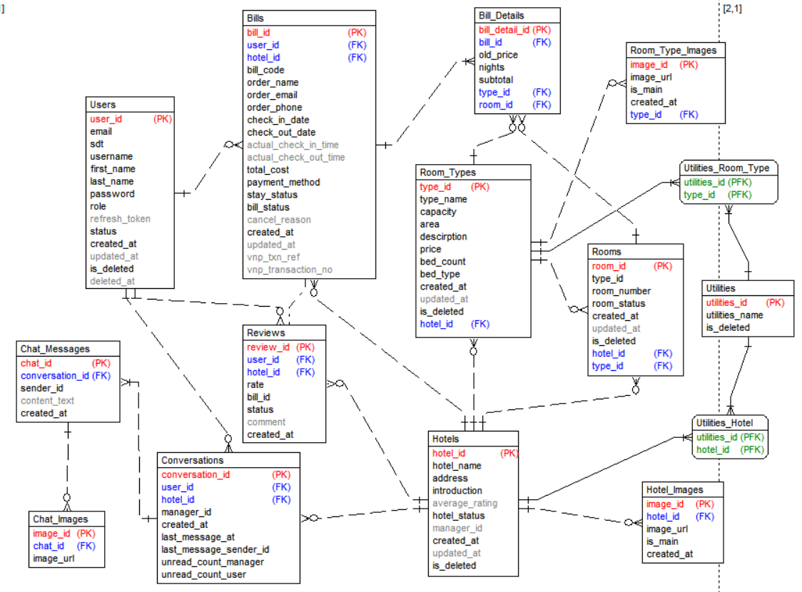

- Bỏ quan hệ giữa bill vs hotel, bill detail và room type
- Bỏ stay_status
- Bỏ subtotal
- Thêm trạng thái tiện ích (phòng, khách sạn)
- Bỏ bill id khỏi review
- Bỏ is_deleted bảng tiện ích
- Bỏ bảng con versations
- Thêm cột CCCD vào bảng bill
- Sửa thanh toán: chỉ cho thanh toán bằng VNPay
- Thêm discount ( trong bảng room hoặc bill_detail)
- Cập nhật bảng Chat_Messages: chat_id, sender_id, recipient_id, content_text, is_edit, is_deleted, is_read, creared_at, update_at
- Những cái còn lại giữ nguyên
(Thêm extra_fee vào bill_detail (nếu cần))

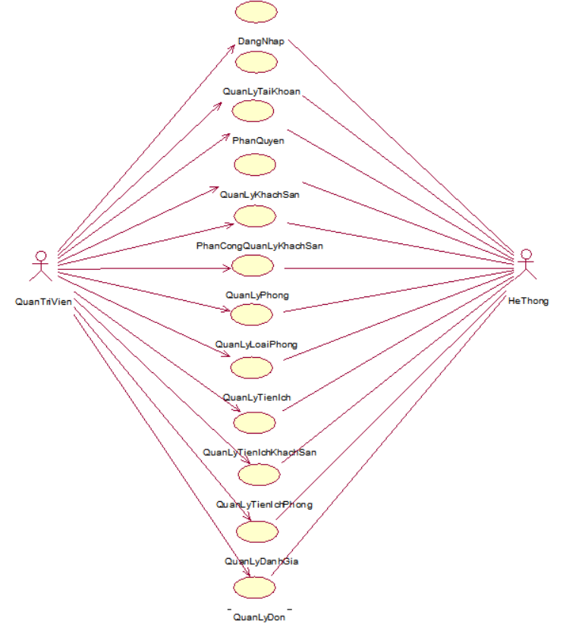
Admin
- Đăng nhập: Quản trị viên đăng nhập tài khoản được cấp để có quyền thực hiện các chức năng dành cho người quản trị.
- Quản lý tài khoản: Quản trị viên có thể theo dõi danh sách các tài khoản qua các thao tác thêm , sửa, khóa, xóa mềm thông tin tài khoản.
- Phân quyền: Quản trị viên có thể phân quyền tài khoản theo hai vai trò là người dùng và quản lý khách sạn
- Quản lý khách sạn: Quản trị viên có thể theo dõi tất cả các khách sạn và cập nhật dữ liệu qua thao tác thêm, sửa, xóa thông tin khách sạn.
- Phân công quản lý khách sạn: Quản trị viên có thể phân công, chỉ định người quản lý cho từng khách sạn.
- Quản lý phòng: Quản trị viên có thể theo dõi tất cả các phòng của tất cả khách sạn và có quyền can thiệp dữ liệu qua thao tác thêm, sửa, xóa thông tin phòng khi cần thiết.
- Quản lý loại phòng: Quản trị viên có thể theo dõi tất cả các loại phòng của tất cả khách sạn và có quyền can thiệp dữ liệu qua thao tác thêm, sửa, xóa thông tin loại phòng khi cần thiết.
- Quản lý tiện ích: Quản trị viên có thể theo dõi và quản lý danh mục tiện ích trong hệ thống thông qua các thao tác thêm, sửa, xóa tiện ích.
- Quản lý tiện ích khách sạn: Quản trị viên có thể theo dõi các tiện ích của tất cả các khách sạn và có quyền can thiệp dữ liệu qua thao tác gán, gỡ tiện ích khách sạn khi cần thiết.
- Quản lý tiện ích phòng: Quản trị viên có thể theo dõi tiện ích của tất cả các phòng thuộc tất cả các khách sạn và có quyền can thiệp dữ liệu qua thao tác gán, gỡ tiện ích phòng khi cần thiết.
- Quản lý đánh giá: Quản trị viên có thể theo dõi đánh giá của tất cả các khách sạn và có thể ẩn đánh giá khi bị vi phạm.
- Quản lý đơn: Quản trị viên có thể theo dõi đơn đặt phòng của tất cả các khách sạn.

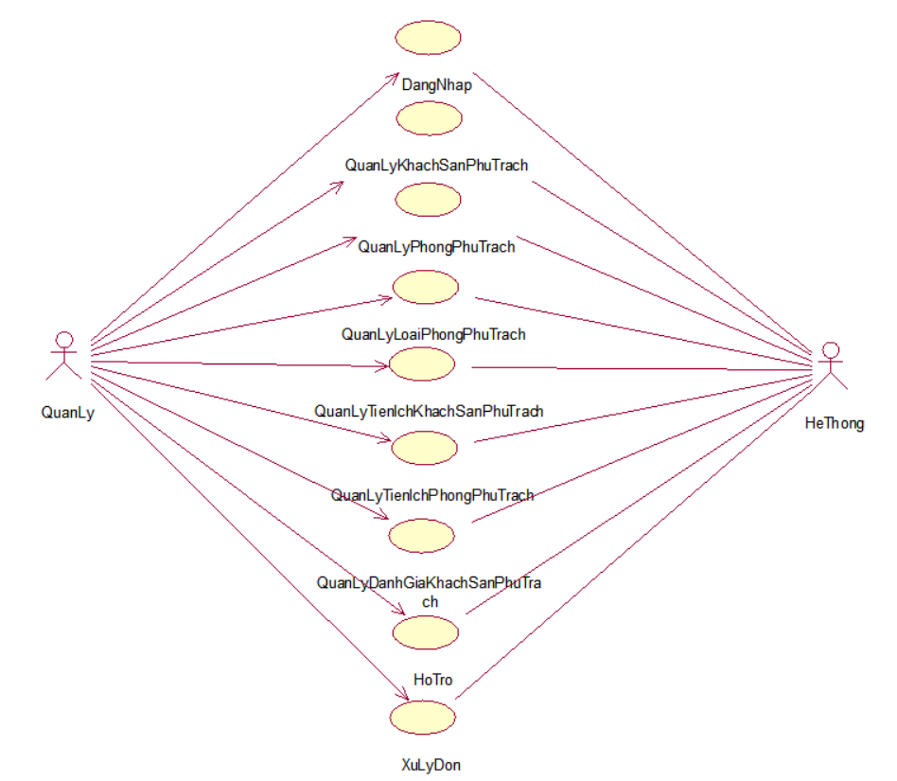
Manager
- Đăng nhập: Quản lý khách sạn đăng nhập tài khoản được quản trị viên cấp quyền để có quyền thực hiện các chức năng dành cho người quản lý.
- Quản lý khách sạn phụ trách: Người quản lý có thể theo dõi khách sạn đang phụ trách và cập nhật dữ liệu qua các thao tác xem, sửa thông tin khách sạn.
- Quản lý phòng thuộc khách sạn phụ trách: Người quản lý có thể theo dõi danh sách phòng thuộc khách sạn đang phụ trách và cập nhật dữ liệu qua các thao tác thêm, sửa, xóa thông tin phòng.
- Quản lý loại phòng thuộc khách sạn phụ trách: Người quản lý có thể theo dõi danh sách phòng thuộc khách sạn đang phụ trách và cập nhật dữ liệu qua các thao tác thêm, sửa, xóa thông tin loại phòng.

- Quản lý tiện ích khách sạn phụ trách: Người quản lý có thể theo dõi danh sách tiện ích của khách sạn đang phụ trách và thực hiện gán hoặc gỡ tiện ích cho khách sạn.
- Quản lý tiện ích phòng phụ trách: Người quản lý có thể theo dõi danh sách tiện ích của các phòng thuộc khách sạn đang phụ trách và thực hiện gán hoặc gỡ tiện ích cho phòng.
- Quản lý đánh giá khách sạn phụ trách: Người quản lý có thể theo dõi các đánh giá của khách sạn đang phụ trách và có thể báo cáo các đánh giá vi phạm lên quản trị viên.
- Xử lý đơn: Người quản lý sẽ theo dõi và xử lý từng đơn thuộc khách sạn đang phụ trách bao gồm giữ phòng, xác nhận thanh toán, nhận phòng, trả phòng và hệ thống sẽ tự động cập nhật trạng thái đơn, trạng thái lưu trú tương ứng.
- Hỗ trợ: Người quản lý nhắn tin với người dùng cần tư vấn, hỗ trợ về khách sạn đang phụ trách

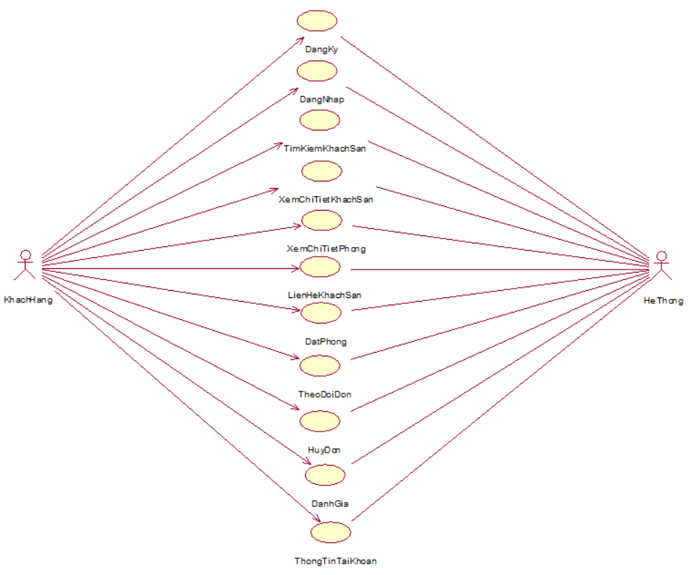

Người dùng
- Đăng ký: Cho phép người dùng đăng ký tài khoản để thực hiện các chức năng yêu cầu có tài khoản
- Đăng nhập: Người dùng đăng nhập tài khoản đã đăng ký để có quyền thực hiện các chức năng dành cho người dùng.
- Tìm kiếm khách sạn: Người dùng nhập thông tin khách sạn, ngày đặt phòng, ngày trả phòng, địa chỉ hoặc tên khách sạn, số người và hệ thống sẽ hiển thị thông tin khách sạn phù hợp.
- Xem chi tiết khách sạn: Người dùng nhấn vào một khách sạn bất kì, hệ thống sẽ hiển thị thông tin chi tiết của khách sạn đó
- Xem chi tiết phòng: Người dùng xem thông tin chi tiết của phòng muốn xem
- Đặt phòng: Người dùng chọn các phòng muốn đặt ở xem phòng trống sau đó nhập thông tin người đặt và chọn thanh toán khi đến nhận phòng hoặc thanh toán trước qua VNpay để đặt phòng
- Đánh giá: Người dùng có thể đánh giá khách sạn sau khi hoàn thành đơn cư trú tại khách sạn đó
- Theo dõi đơn: Người dùng theo dõi và quản lý các đơn đặt phòng của mình
- Hủy đơn: Người dùng có thể hủy đơn đặt phòng nếu vẫn đủ điều kiện để hủy đơn
- Thông tin tài khoản: Người dùng xem và cập nhật thông tin chi tiết tài khoản đăng nhập
- Liên hệ khách sạn: Người dùng liên hệ với khách sạn nếu cần tư vấn , hỗ trợ

Mã Use case | UC01 | Tên Use case | Đặt phòng
Tác nhân | Người dùng
Mô tả | Use case này cho phép người dùng đặt phòng khách sạn mong muốn
Sự kiện kích hoạt chức năng | Người dùng click vào nút “Xác nhận đặt phòng” sau khi điền đầy đủ thông tin người đặt
Tiền điều kiện | Người dùng đăng nhập với vai trò là người dùng
Hậu điều kiện | Không có
Luồng sự kiện chính | ## Thực hiện bởi Hành động  11 Người dùng Chọn ngày nhận phòng, ngày trả phòng và số người ở khung tìm kiếm phòng tại trang chi tiết của một khách sạn  22 Hệ thống Hiển thị danh sách thông các phòng trống phù hợp từ bảng ROOM  33 Người dùng Chọn phòng muốn đặt và nhấn nút “Đặt ngay”  44 Hệ thống Chuyển hướng đến trang thông tin đặt phòng, hiển thị phiếu đặt phòng và thông tin phòng muốn đặt từ bảng ROOMS, thông tin khách sạn từ bảng HOTELS, thông tin ngày nhận phòng, ngày trả phòng, số đêm, tổng thanh toán.  55 Người dùng Nhập thông tin người đặt bao gồm: tên người đặt, email người đặt, số điện thoại người đặt và chọn hình thức thanh toán là thanh toán qua VNPAY rồi ấn nút “Xác nhận đặt phòng”  66 Hệ thống Chuyển hướng đến trang thanh toán của VNPAY  77 Người dùng Chọn ngân hàng để giao dịch  88 Hệ thống Chuyển hướng sang trang nhập thông tin thẻ  99 Người dùng Nhập thông tin thẻ của mình phù hợp với ngân hàng đã chọn và nhập mã OTP  110 Hệ thống Xác nhận thanh toán và đặt phòng thành công và lưu thông tin đơn vào bảng BILLS và BILL_DETAILS
Luồng sự kiện rẽ nhánh | ## Thực hiện bởi Hành động  55.1 Hệ thống Nếu người dùng nhập sai định dạng các thông tin, hệ thống sẽ báo lỗi và yêu cầu nhập lại  55.2 Hệ thống Nếu người dùng chọn phương thức thanh toán là thanh toán khi nhận phòng rồi ấn “Xác nhận đặt phòng” thì hệ thống sẽ hiển thị đặt phòng thành công và lưu thông tin đơn vào bảng BILLS và BILL_DETAILS  99.1 Hệ thống Nếu người dùng thoát giao dịch đột ngột thì hệ thống sẽ lưu thông tin đơn ở trạng thái PENDING. Người dùng có 3 phút để thanh toán lại qua VNPAY, nếu hết hạn thời gian thì đơn sẽ tự động hủy  ** Hệ thống Tại bất kỳ thời điểm nào trong quá trình thực hiện use case nếu không kết nối được cơ sở dữ liệu thì hệ thống sẽ hiển thị thông báo lỗi và use case kết thúc
Các yêu cầu đặc biệt | Không có
Điểm mở rộng | Không có

Mã Use case | UC02 | Tên Use case | Tìm kiếm khách sạn
Tác nhân | User
Mô tả | Người dùng
Sự kiện kích hoạt chức năng | Use case này cho phép người dùng tìm kiếm khách sạn mong muốn
Tiền điều kiện | Người dùng click vào nút “Tìm” sau khi điền đầy đủ thông tin
Hậu điều kiện | Không có
Luồng sự kiện chính | ## Thực hiện bởi Hành động  11 Người dùng Ấn vào khung tìm kiếm trên giao diện. Nhập thông tin ngày nhận phòng, ngày trả phòng, địa chỉ hoặc tên khách sạn, số người.  2 Hệ thống Truy vấn dữ liệu từ bảng HOTELS, ROOMS, ROOM_TYPES, BILLS, BILL_DETAILS rồi hiển thị thông  4 Người dùng  5 Hệ thống  6 Người dùng  7 Hệ thống
Luồng sự kiện rẽ nhánh | # Thực hiện bởi Hành động  4a Hệ thống  4b Hệ thống  * Hệ thống
Các yêu cầu đặc biệt | Không có
Điểm mở rộng | Không có

Mã Use case | UC05 | Tên Use case | Đặt phòng
Tác nhân | Khách hàng
Mô tả
Sự kiện kích hoạt chức năng
Tiền điều kiện
Hậu điều kiện | Không có
Luồng sự kiện chính | # Thực hiện bởi Hành động  1 Người dùng  2 Hệ thống  3 Hệ thống  4 Người dùng  5 Hệ thống  6 Người dùng  7 Hệ thống
Luồng sự kiện rẽ nhánh | # Thực hiện bởi Hành động  4 Hệ thống  4 Hệ thống  * Hệ thống
Các yêu cầu đặc biệt | Không có
Điểm mở rộng | Không có

FLC Hotels & Resorts - Thương hiệu du lịch, khách sạn, nghỉ dưỡng 5 sao hàng đầu Việt Nam
Đặt phòng hệ thống khách sạn Mường Thanh toàn quốc
Vinpearl | Website chính thức

